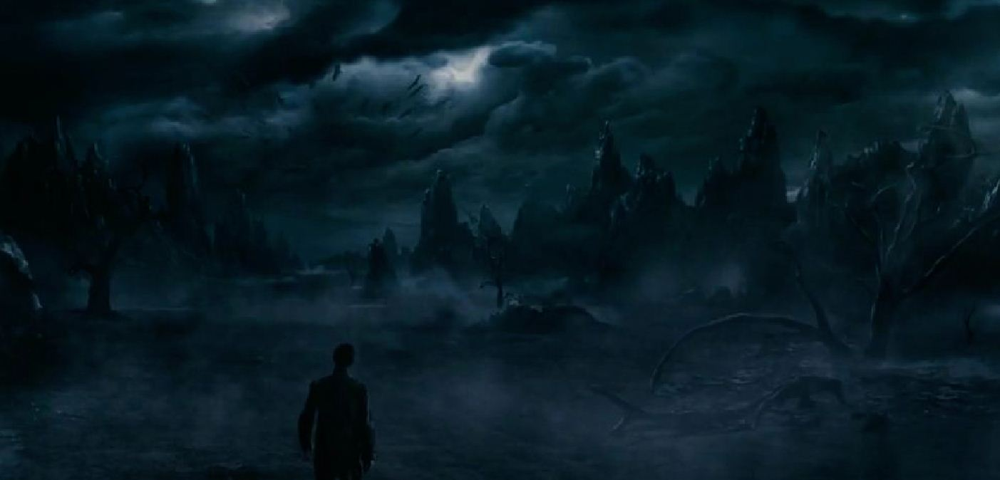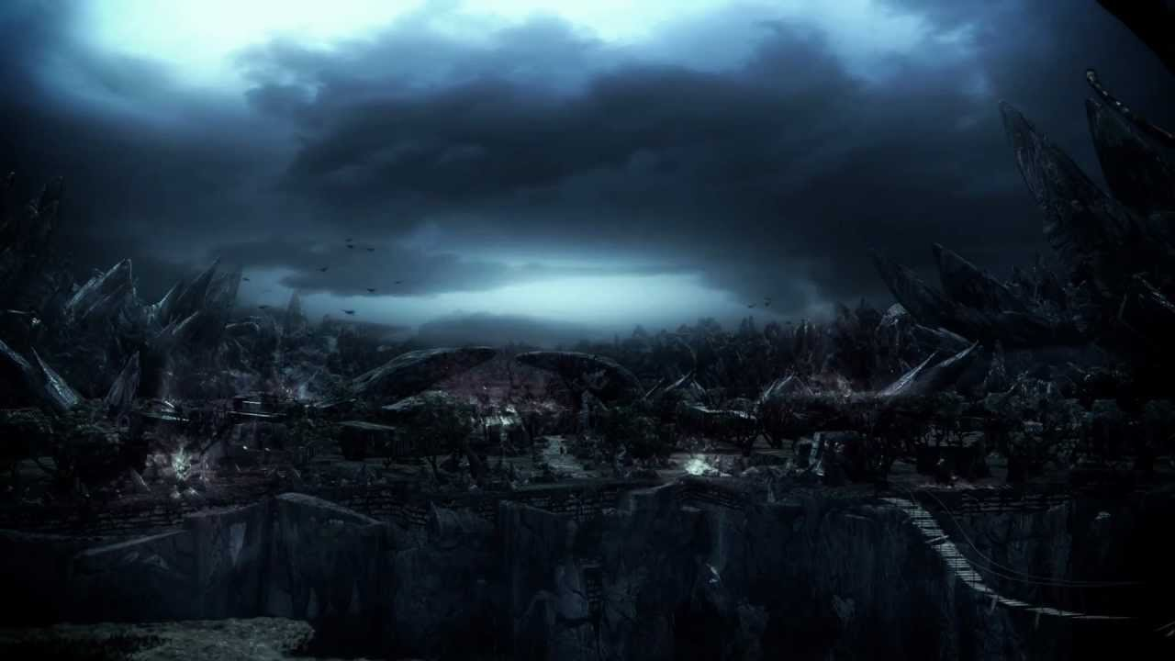

Existe uma cidade nos distritos cujo único objetivo é a satisfação. É o ápice de tudo o que pode ser considerado felicidade para qualquer criatura do universo. E falar dessa generalidade não é uma mentira ou uma mera propaganda. Não é à toa que essa cidade não é procurada ativa e ansiosamente, mas temida, odiada e, diversas vezes, perigosamente sedutora para as almas que mal entendem o que significa satisfação e a amplitude da palavra. O nome da cidade é a Casa de Akash, e a existência dela é uma mancha e uma vergonha para todos os deuses. Uma mancha que eles não conseguem lavar...
E nem querem.
Fundação
A profanação não precisava de abundância de matéria prima para se propagar ou para construir. Do corpo das criaturas mortas e vivas se fizeram os primeiros prédios. Eram construções pulsantes que sentiam, morriam, renasciam e sofriam. Foram remendadas com metal e madeira colhidos de minas e florestas da região. Esse mundo foi se alterando e crescendo, com os Guardiões tomando cada vez mais poder naquele território que os deuses evitavam. Anjos não pisavam ali, guerreiros sagrados não lutavam naqueles campos sem glória.
Akash começou a ser erguida e os primeiros prédios foram, casas divinas que abrigavam a alma e o reflexo de deus. Aqueles prédios vivos passaram a reter partes de deuses, pegas pelos Guardiões. Deuses compareceram à pequena cidade que nascia. Akash ganhou habitantes ilustres, divindades em decadência, mas viciadas no próprio poder. Já havia ali quem os atendesse, classes dentro de classes, nobres e plebeus, criaturas divididas pela aparência e pelas funções. Assim os Akashinitas nasceram, ascendendo entre os Guardiões como anjos deformados que sorriam ante sofrimento.
A Casa de Akash não nasceu para tocar diretamente os humanos. Era um centro em que os desgarrados e perdidos de outros mundos se reuniam, um antro de perversão, uma válvula de escape diante de toda a luz e batalhas que conduziam a existência entre verdades e mentiras. Na cidade de Akash, a mentira e a verdade eram os conceitos mais frágeis, pois dependiam depois de quem os dizia e da força para mantê-la. A verdade de alguém poderia tornar-se tão poderosa que o mudaria. Ele se tornaria satisfeito com a nova crença.

A Casa de Akash
Os Akashinitas recebiam as almas e as divindades para passearem pelos distritos sombrios. Aqueles que ficavam permanentemente logo se tornavam parte integrante da cidade, pois ali sua sanidade se perdia, assim como a vontade de não se tornar plenamente satisfeito com a dor ou o prazer. E essas palavras se repediam em sua mente e em qualquer frase em que pensassem sobre Akash.
A casa de Akash nunca precisou procurar seguidores. Eles surgiram trazidos pelos deuses que se abrigavam na nova cidade. Outros eram almas desgarradas e enlouquecidas que encontravam suas verdades no ambiente inóspito. Akash atraía e seduzia sem precisar se mover. Não tardou a ser um sonho da humanidade. Uma bizarrice sem fim que alcançaria o inconsciente de uma raça, permeando os pensamentos e criando algo tão vil quanto seguidores e sacerdotes que procurariam levar almas para um lugar tão podre.

Deuses Ambiciosos
Os primeiros povos a se conectarem com este lugar eram ainda primitivos, aqueles cuja magia e a capacidade de pensar nas atrocidades ainda engatinhavam para o que a humanidade poderia conseguir. Os deuses observaram os mortais pecarem assim. Alguns temeram e viraram os olhos, outros puniram quando reis participaram dos rituais. Ninguém disse nada além de gritar horrorizado quando divindades foram seduzidas pelo horror vindo da luz, quando elas mesmas haviam lutado para escapar do inferno que era seu mundo de origem.
Aquelas eram divindades de Ark-a-nun, acostumadas com a corrupção e, no entanto, impressionadas com a perfeição que Akash insinuava quando se tratava desse aspecto tão banal em suas vidas. Havia trevas no meio de toda aquela luz e seria um pouco a se aproveitar, uma falha no espaço e no tempo, oculta nos cantos que os seres perfeitos não enxergavam.
As divindades de Ark-a-nun não conseguiam visitar Akash diretamente, mas o faziam através de seus seguidores e os ensinavam rituais para romper a barreira do espaço e do espírito. Às vezes, dominando mentes e fundindo seu pensamento à almas, até tinham vislumbres muito próximos de Akash.
O conhecimento começou a se espalhar e em pouco tempo, os humanos não precisavam mais de seus antigos deuses. Abandonaram-nos em suas disputas mesquinhas para se ater a mesquinharias próprias. Cultos surgiram, morreram e batalharam para procurar por Akash. Os perdedores das lutas se espalharam pelo mundo.

Portais
A entrada para A casa de Akash não estava baseada apenas no espírito. Descobrir isso foi difícil. Ao contrário de muitas das cidades da Cidade das Sombras, a Cidade de Akash era baseada na carne e no metal e na dor que a união dos dois causava. A humanidade ainda caminhava para entender as dimensões e lutava com a própria mente para alcançar as formas que definiam os prédios de Akash. As criaturas que vinham dali eram improváveis em qualquer pensamento humano, matando de delírios aqueles que as viam. Os sobreviventes, eram aqueles que finalmente compreendiam o que era espaço e o que era tempo. Assim abriam-se os portais e os mais poderosos Akashinitas ou Guardiões começavam a nascer, vindos de carne pura que mudava a forma pensamento e carne podre que caíra dos céus.
As formas traumatizadas que se diziam os novos sacerdotes de Amenadiel foram os primeiros a encontrarem a Fenda. Essa danificação no tempo e no espaço permitiu vislumbres cada vez mais nítidos deste distrito e as pessoas aprenderam aos poucos a criar equipamentos que permitissem a outros mortais enxergarem a cidade.

Caçada
Akash nunca foi bem vista. Desde que os primeiros seres de luz tomaram consciência de que os humanos haviam a vislumbrado, perceberam que aquela seria a demonstração de que a luz não era a perfeição no sentido que deveria transparecer. Isso irritou muitos, tanto os que queriam atrair almas, quanto os que queriam salvá-las de um destino como o de Amenadiel.
As ordens de magia começaram a caçada contra as visitas dos Akashinitas, rechaçando os rituais de invocação e procurando pelos itens mágicos. Tanto as forças dos distritos Ocidentais quanto distritos Orientais agiram em épocas simultâneas, travando uma guerra silenciosa em que a corrupção era fácil demais. E foi graças a ela que conhecimento não se perdeu. Magos deliciados com o poder que os Artefatos traziam os mantiveram para si e aguardaram o até esquecimento.
Os anos vieram e a vigilância caiu, novos medos apareceram. As ordens e os servos da luz nem perceberam a corrupção se infiltrando de novo entre os seus e crescendo. Mais e mais as perspectivas e noções de espaço aprofundavam-se na mente humana, alcançando novas maneiras de contatar Akash.
Como sempre, a cidade não precisava se esforçar para conseguir os seus. As ideias alheias e confusões sobre prazer, dor e poder carregavam almas para Akash sem o mínimo de esforço dos Akashinitas.

